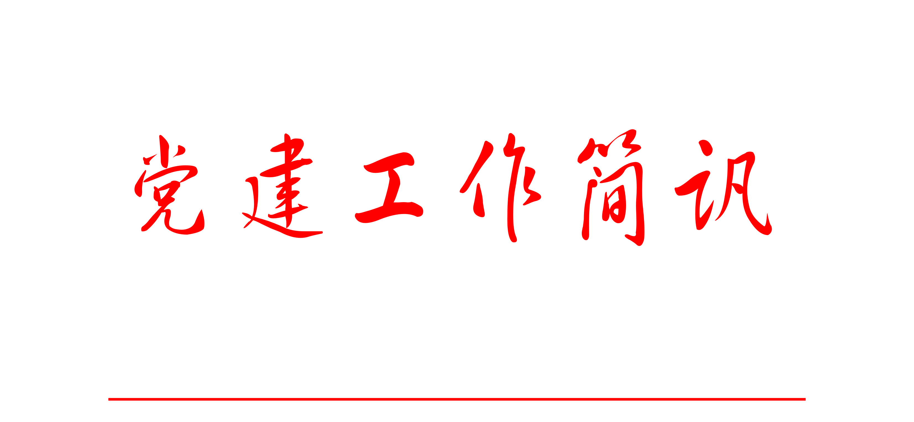

2017年第11期（总字第95期）

昆医附一院党委办公室 编印 2017年11月30日

中央精神及上级要求
- 11月17日，中共中央总书记习近平在人民大会堂亲切会见参加全国精神文明建设表彰大会的代表。王沪宁在表彰大会上讲话。他表示，在新时代抓好精神文明建设，要把学习宣传贯彻党的十九大精神作为首要政治任务，重中之重是加强习近平新时代中国特色社会主义思想的学习教育和宣传阐释；要积极培育和践行社会主义核心价值观，注重典型示范引领，更好构筑中国精神、中国价值、中国力量；要加强党的领导，推动各项工作改进创新。
- 11月20日，中共中央总书记习近平主持召开十九届中央全面深化改革领导小组第一次会议并发表重要讲话。会议审议通过了《关于加强贫困村驻村工作队选派管理工作的指导意见》、《全面深化新时代教师队伍建设改革的意见》、《关于改革完善全科医生培养与使用激励机制的意见》、《关于贯彻落实党的十九大精神坚定不移将改革推向深入的工作意见》。会议强调，党的十九大围绕党和国家事业发展新要求，对全面深化改革提出了新任务，部署了一大批力度更大、要求更高、举措更实的改革任务。同时，还要继续推动党的十八大以来部署的改革任务落实，改革的担子越挑越重。我们必须准备付出更为艰巨、更为艰苦的努力。
- 11月24日，中联部举行媒体吹风会宣布，中国共产党与世界政党高层对话会将于11月30日至12月3日在北京举行。中共中央总书记、国家主席习近平将出席开幕式并发表主旨讲话。据介绍，此次对话会主题为“构建人类命运共同体、共同建设美好世界：政党的责任”。
- 11月30日，中共中央政治局召开会议，审议通过《中国共产党党务公开条例（试行）》。中共中央总书记习近平主持会议。会议指出，推进党务公开，是贯彻落实党的十九大精神的重要举措，是发扬党内民主、发展社会主义民主政治的必然要求，对于推进全面从严治党，加强党内监督，充分调动全党积极性、主动性、创造性具有重要意义。《条例》制定出台，为做好党务公开工作提供了基本遵循，有利于推进党务公开工作制度化、规范化、程序化。
- 11月30日，新华社重新刊发了习近平总书记在2005年发表的文章《弘扬“红船精神” 走在时代前列》。红船劈波行，精神聚人心。红船精神所昭示的是永不褪色的精神丰碑。重温红船精神，旨在不忘初心、牢记使命，坚定理想信念，进一步推动党的十九大精神学习宣传贯彻，为实现党的十九大提出的奋斗目标、实现中华民族伟大复兴的中国梦提供强大精神动力。
- 11月7日，国家卫生计生委召开全国卫生计生人才工作会议。国家卫生计生委主任李斌在讲话中强调，全国卫生计生系统要更加自觉地用习近平新时代中国特色社会主义思想武装头脑、指导实践。要深刻领会党管人才是人才工作的根本原则。把握卫生计生人才工作面临的新形势新任务，以实际行动落实好人才强国战略。
- 11月21日，国家卫生计生委召开廉政工作领导小组第二次会议，学习贯彻党的十九大精神，部署推动党风廉政建设和反腐败工作。国家卫生计生委主任李斌在讲话中要求，要坚决贯彻落实党的十九大作出的部署和要求，聚焦突出问题和关键环节，扎实推进全面从严治党、党风廉政建设和反腐败工作。
- 11月21-22日，第十届中国健康教育与健康促进大会暨2017年健康中国行总结会在杭州召开。国家卫生计生委副主任王贺胜在讲话中指出，健康促进与教育是落实新时期卫生与健康工作方针的重要内容，是深化医药卫生体制改革应有之义，是解决卫生健康领域发展不平衡不充分问题的重要措施，对实施健康中国战略具有十分重要的意义。
※※※※※※※※※※※※※※※※※※※※※※※※※※※※※※※※※※※※※※※※※※※※※※※※※※※
五项建设、“两学一做”学习教育
- 医院党委于11月1日下午在多功能报告厅召开2017年干部教育培训会暨学习传达党的十九大精神宣讲报告会。会议由王昆华院长主持，医院 200余党员干部参加了会议。会上，王昆华院长首先对我院学习传达党的十九大精神作了动员部署。党的十九大代表、我院皮肤病医院何黎院长以《深入贯彻十九大精神，以全民健康支撑全面小康，为实现中华民族伟大复兴梦努力奋斗》为题对党的十九大精神进行宣讲。纪委段永书记作了题为《牢固树立责任意识，切实履行“一岗双责”》的党风廉政建设教育培训。医院通过召开干部培训会，及时学习传达党的十九大精神，并把学习贯彻党的十九大精神与医院当前正在开展的各项工作结合起来、落实在为人民服务的工作实践中，把握发展规律、创新发展理念、转变发展方式、破解发展难题，不断推动高水平现代化医科大学附属医院建设。
- 11月3日至4日，医院党委组织部分党总支书记、党支部书记和党群部门负责人赴广西百色开展为期两天的爱国主义教育培训。培训由医院党委委员、党委办公室主任肖青颖同志带队，35名党员干部参加此次培训。通过此次教育培训，参训人员纷纷表示：要以革命先烈为榜样，进一步增强全心全意为人民服务的宗旨，结合党的十九大精神，做到不忘初心、牢记使命、永远奋斗，积极投入到医疗卫生事业改革的大局当中，以实际行动带领身边的党员干部，按照好干部的标准严格要求自己，做一个群众满意、人民放心的党员干部和医务工作者。
- 11月8日下午，医院召开落实中央八项规定精神反对“四风”工作推进会。会议由党委张爱云书记主持，纪委段永书记、党委苏伟副书记、相关职能部门负责人参加了本次会议。会上，段永书记传达了上级关于落实八项规定精神纠正“四风”的文件精神，通报了纪监审处梳理的2012年以来医院下发的关于落实八项规定精神纠正“四风”的制度文件。张爱云书记作了总结发言。她提出四点要求：一是认清形势，提高认识，进一步增强落实八项规定精神纠正“四风”的责任感和紧迫感；二是补齐短板，不断修订完善制度建设，着力构建长效机制；三是狠抓落实，齐抓共管，进一步提高落实八项规定精神纠正“四风”的针对性和实效性；四是加强组织领导，强化措施保障，加大督查问责力度。
- 11月23日下午，医院党委在多功能报告厅召开2017年干部教育培训会暨党的十九大精神宣讲报告会。会议由王昆华院长主持，医院 200余党员干部参加了会议。会上，党委张爱云书记首先做了题为《学习贯彻党的十九大精神 推动医院改革发展融入和服务于国家战略》党的十九大精神宣讲。中国医院协会疾病与健康管理专业委员会主委、清华大学医学院健康中国领导力研究中心主任周生来教授以《如何将昆医附一院做精做强——公立医院创新性发展战略》为题带来了一场精彩纷呈的讲座。医院通过召开干部培训会，由党委书记对党的十九大精神进行宣讲，并结合医院实际，对十九大提出的实施健康中国战略进行深入解读，将十九大精神落实在具体工作实践中，促进了医院的建设发展，使医院能够更好地为“健康中国”建设作出应有的贡献。
- 机关党总支于11月28日在呈贡院区会议室举行了2017年度机关党总支党支部述职评议和支部责任目标考核工作。机关党总支范程远书记、机关各党支部书记、支委、职能部门党员群众代表等参加了会议。在各支部书记述职评议结束后，机关范程远书记进行了有针对性的现场点评。随后，机关党总支10个党支部采取现场交叉检查的方式对各机关党支部的工作材料进行了认真检查。经过综合评议机关党总支推选的一流党支部是“资产管理党支部”和“党群部门党支部”。
- 11月4日，中医科党支部组织“党团志愿医疗服务队”一行18人，赴禄丰县金山镇卫生院举行了一场以“中医专家健康扶贫”为主题的大型义诊活动。在禄丰金山镇卫生院会议室举行了扶贫工作座谈会议，进行了深入交流并初步达成今后继续帮扶与合作的方案。在禄丰金山镇卫生院中医馆举行了大型义诊活动，共接诊患者218人次，其中，中医内科就诊患者218人次，中医针灸、穴位贴敷、推拿、艾灸治疗患者53人次，耐心细致的为患者解答疑问，受到当地一致好评。
- 2017中国老挝“光明行”活动于11月6日－17日在老挝万象玛霍索医院举行，我院眼科李燕主任带领7名医护人员（其中6名为中共党员）参与此次由中国国家卫生和计划生育委员会牵头，云南省卫计委及省友协配合实施的医疗活动，为当地民众免费治疗白内障及其他眼科疾病。此次“光明行”成功完成301例白内障手术，3例玻璃体切割手术，共完成304例手术，成功率百分之百，圆满完成任务。
- 为加深对十九大精神的学习理解和领会，11月13日，普通外一科党支部组织全体医护人员进行了学十九大报告、学党章的理论学习活动。普通外一科党支部书记、科室主任罗华友以党课讲授的方式，讲授了如何结合科室工作实际学习贯彻十九大精神。随后，科室党员代表谈了学习十九大精神的心得体会，学习活动取得良好效果。
- 为增强党员干部对党的理解，激发大家的爱国热情，培养崇高的民族精神， 11月30日，药剂科党支部组织党员参观了“云南陆军讲武堂旧址”。通过参观学习，使支部党员深受鼓舞，大家纷纷表示将以更加高涨的热情，全身心地投入到日常工作中。
※※※※※※※※※※※※※※※※※※※※※※※※※※※※※※※※※※※※※※※※※※※※※※※※※※※
工会、离退休工作
- 11月23日至25日，昆明医科大学第三十九届田径运动会在呈贡西校区田径场举行。我院组成50人的代表队，在党委苏伟副书记、工会肖皓昆主席带领下，全程参加了比赛。参赛队员团结互助、不畏强手、顽强拼搏。最终，我院获得金牌15块、银牌10块、铜牌13块，以325分获得了教工组团体总分第一名的好成绩。
- 金秋十月，我院开展了“敬老月”系列活动：一是广泛开展走访慰问送温暖活动；二是开展老年健康促进活动；三是开展敬老爱老宣传活动；四是开展志愿服务活动；五是开展形式多样、内容丰富、健康有益的老年文化体育活动。通过“敬老月”系列活动的开展，充分彰显了我院爱老敬老的传统美德，体现了我院离退休职工“展示良好心态，体验美好生活，畅谈发展变化”的精神风貌。
※※※※※※※※※※※※※※※※※※※※※※※※※※※※※※※※※※※※※※※※※※※※※※※※※※※
领导艺术
- 选拔人才，一定要先考察其有没有平淡的素质，再去寻求其是不是聪明。“平淡”不是平庸。“平”是平直公正，“淡”是淡泊恬静。平淡之人，就是为人正直、办事公道、坚持原则而又淡泊名利之人。有“平淡”之性，才能做到专注事业、执着追求，有所为有所不为，不会心浮气躁、左顾右盼、见风使舵、没有定力。任何时代，都是“聪明”人多，“平淡”者少，又平淡又聪明者，更是稀缺人才。由平淡入聪明易，由聪明归于平淡，更需要一番涵养功夫。 ——《先察其平淡，后求其聪明》

